ПРОЕКТ

Администрация Токаревского муниципального округа

Тамбовской области

ПОСТАНОВЛЕНИЕ

00.00.2024 р.п. Токарёвка №

Об утверждении схемы размещения

рекламных конструкций на территории

Токарёвского муниципального округа

Тамбовской области

В соответствии с Федеральными законами от 06.10.2003 № 131-ФЗ «Об общих принципах организации местного самоуправления в Российской Федерации», от 13.03.2006 № 38-ФЗ «О рекламе», Уставом Токарёвского муниципального округа Тамбовской области, администрация Токарёвского муниципального округа Тамбовской области постановляет:

1. Утвердить Схему размещения рекламных конструкций на земельных участках, расположенных на территории Токарёвского муниципального округа Тамбовской области, согласно приложению.

2. Признать утратившими силу постановления администрации Токарёвского района Тамбовской области:

от 31.12.2013 № 850 «Об утверждении схемы размещения рекламных конструкций на территории Токаревского района»;

от 05.06.2014 № 296 «О внесении изменений в постановление администрации района от 31.12.2013 № 850 «Об утверждении схемы размещения рекламных конструкций на территории Токаревского района».

3. Опубликовать настоящее постановление в печатном средстве массовой информации Токарёвского муниципального округа Тамбовской области газете «Маяк» и разместить на сайте сетевого издания «РИА «ТОП68» (https://top68.ru), а также на официальном сайте администрации Токарёвского муниципального округа Тамбовской области в информационно - телекоммуникационной сети «Интернет» (https://tokarevka-adm.gosuslugi.ru).

4. Контроль за исполнением настоящего постановления возложить на первого заместителя главы администрации Токарёвского муниципального округа Никулина О.А.

Глава Токарёвского

муниципального округа

Тамбовской области В.Н. Айдаров

ПРИЛОЖЕНИЕ

УТВЕРЖДЕНА

постановлением администрации

Токарёвского муниципального округа

от №

СХЕМА

размещения рекламных конструкций на земельных участках,

расположенных на территории Токарёвского муниципального округа Тамбовской области

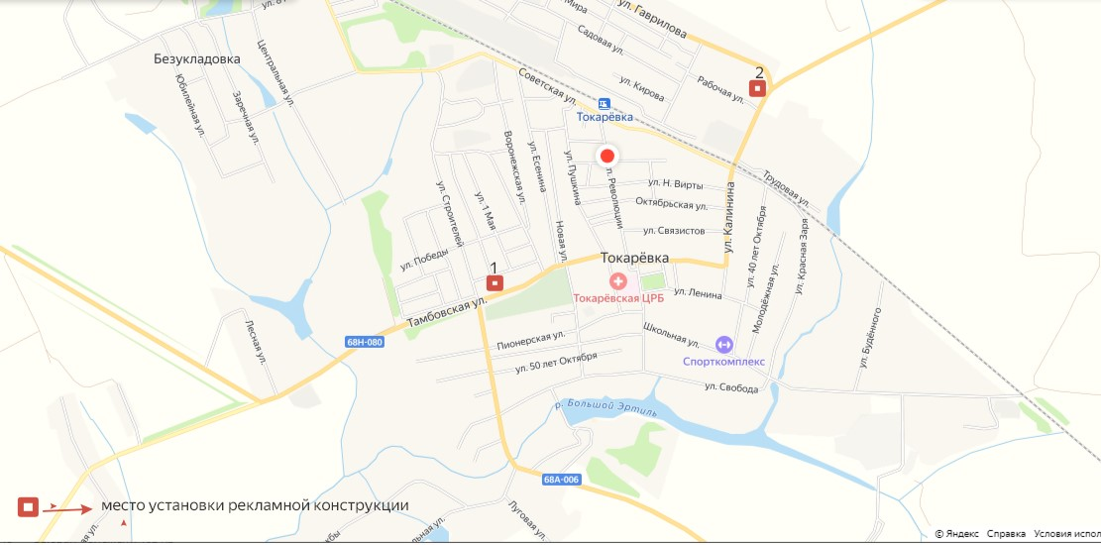

Перечень

рекламных конструкций, размещаемых на территории Токарёвского муниципального округа Тамбовской области

|  |  |  |  |  |  |  |  |  |  |  |
| --- | --- | --- | --- | --- | --- | --- | --- | --- | --- | --- |
| №П/П | адрес размещения рекламной конструкции | вид рекламной конструкции | эскиз | | параметры рекламных конструкций | | технические характеристики конструкции | | | |
| размер информационного поля (м) / площадь информационного поля м2 | габаритные размеры конструкции, не более м. | подсветка | кол-во информационных полей | способ покрытия | используемые материалы конструкции |
| 1 | 2 | 3 | 4 | | 5 | 6 | 7 | 8 | 9 | 10 |
| 1 | р.п.Токаревка, ул.Тамбовская, в 15 метрах до поворота к базе строительных материалов И.П. Лысиков Ю.В. дом №10 | билборд |  | 6х3/36 | | ширина: 6,2м.  высота: 3,2м.  общая высота конструкции не более: 6.0м. | нет | 2 | Виниловое полотно. | Основание–железобетонный блок. Нога – металлическая опора высотой 5 м. и не менее 2м. от уровня поверхности автодороги, окрашена эмалью серого цвета. Каркас- усиленный из профильной трубы. Поле- двустороннее, из влагостойкой фанеры. |
| 2 | р.п.Токаревка, ул.Трудовая - за стелой «Токаревка» в 20 м. На расстоянии не менее 10 м. от бровки земляного полотна автомобильной дороги | билборд |  | 6х3/36 | | ширина: 6,2м.  высота: 3,2м.  общая высота конструкции не более: 6.0м. | нет | 2 | Виниловое полотно. | Основание–железобетонный блок. Нога – металлическая опора высотой 5 м. и не менее 2м. от уровня поверхности автодороги, окрашена эмалью серого цвета. Каркас- усиленный из профильной трубы. Поле- двустороннее, из влагостойкой фанеры. |